¿Preguntas? zach.schlegel@capbap.org or jamie@capbap.org

Seminario CENTRAL – Teología de la Iglesia

Capitol Hill Baptist Church

Clase #2 – Membresía de la Iglesia

Introducción

1 Corintios 5:4–5 “En el nombre de nuestro Señor Jesucristo, reunidos vosotros y mi espíritu, con el poder de nuestro Señor Jesucristo, el tal sea entregado a Satanás para destrucción de la carne, a fin de que el espíritu sea salvo en el día del Señor Jesús.”

La Iglesia representa al Cielo.

Las Llaves del Reino de los Cielos.
Mateo 16:15-19 “El les dijo: Y vosotros, ¿quién decís que soy yo? Respondiendo Simón Pedro, dijo: Tú eres el Cristo, el Hijo del Dios viviente. Entonces le respondió Jesús: Bienaventurado eres, Simón, hijo de Jonás, porque no te lo reveló carne ni sangre, sino mi Padre que está en los cielos. Y yo también te digo, que tú eres Pedro, y sobre esta roca edificaré mi iglesia; y las puertas del Hades no prevalecerán contra ella. Y a ti te daré las llaves del reino de los cielos; y todo lo que atares en la tierra será atado en los cielos; y todo lo que desatares en la tierra será desatado en los cielos.”

Las Llaves y la Iglesia.

Mateo 18:15–18“Por tanto, si tu hermano peca contra ti, ve y repréndele estando tú y él solos; si te oyere, has ganado a tu hermano. Mas si no te oyere, toma aún contigo a uno o dos, para que en boca de dos o tres testigos conste toda palabra. Si no los oyere a ellos, dilo a la iglesia; y si no oyere a la iglesia, tenle por gentil y publicano. De cierto os digo que todo lo que atéis en la tierra, será atado en el cielo; y todo lo que desatéis en la tierra, será desatado en el cielo.”

Las Llaves se ejercen a través del Bautismo y la Cena del Señor.

Mateo 28:19 “Por tanto, id, y haced discípulos a todas las naciones, bautizándolos en el nombre del Padre, y del Hijo, y del Espíritu Santo.”

“Una Iglesia local es un grupo de Cristianos que se reúnen regularmente en el nombre de Cristo para oficialmente confirmar y supervisar unos a otros su membresía en Cristo Jesús y su reino a través de la predicación del Evangelio y sus ordenanzas.”

¿Para quien es la Membresía de la Iglesia?

- Mateo 5:3 “Bienaventurados los pobres en espíritu, porque de ellos es el reino de los cielos.”
- Mateo 7:21 “No todo el que me dice: Señor, Señor, entrará en el reino de los cielos, sino el que hace la voluntad de mi Padre que está en los cielos.”
- Mateo 10:32 “A cualquiera, pues, que me confiese delante de los hombres, yo también le confesaré delante de mi Padre que está en los cielos,”
- Matthew 18:4 “Así que, cualquiera que se humille como este niño, ése es el mayor en el reino de los cielos.”

Flujo de la Membresía en el Nuevo Testamento

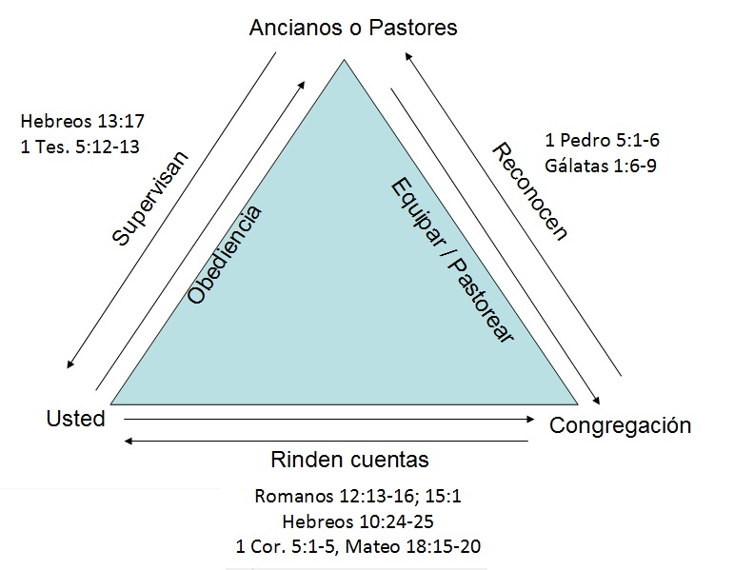

Discusión…

